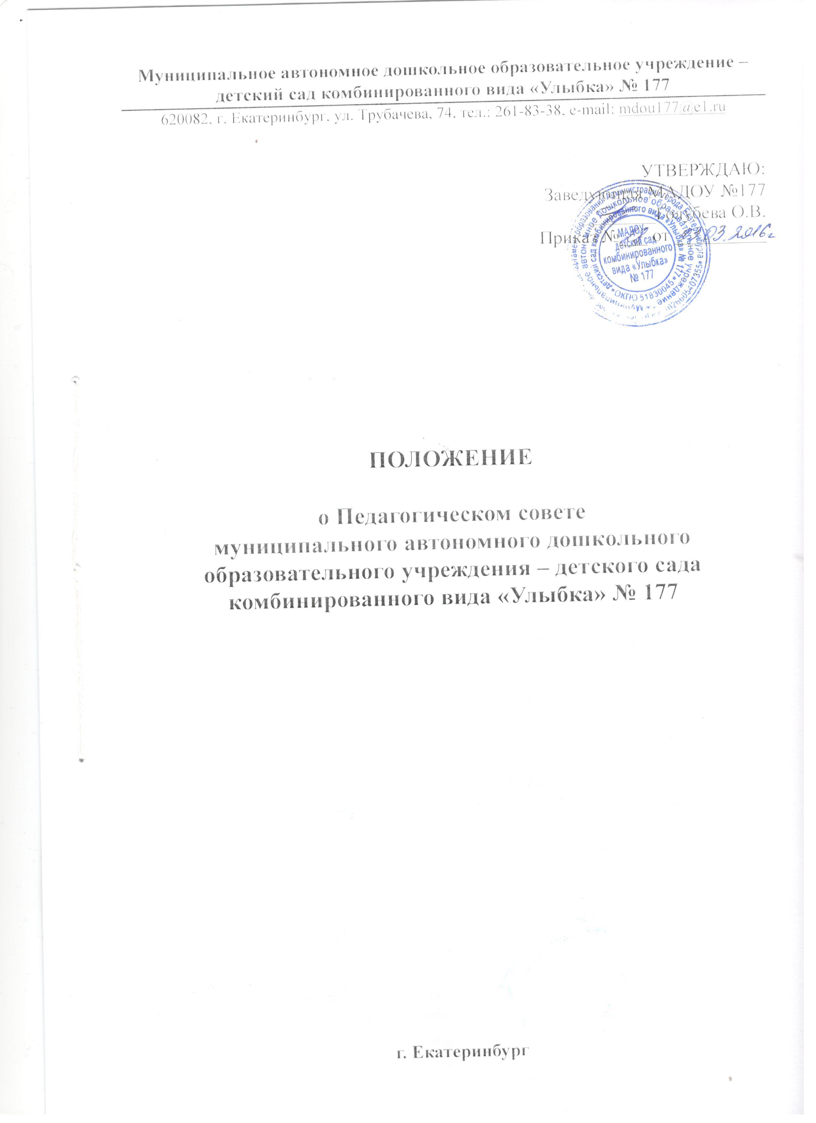Муниципальное автономное дошкольное образовательное учреждение –

детский сад комбинированного вида «Улыбка» № 177
620082, г. Екатеринбург, ул. Трубачева, 74, тел.: 261-83-38, e-mail: mdou177@e1.ru

УТВЕРЖДАЮ:
Заведующая МАДОУ №177
________Голубева О.В.
Приказ №___ от __________

ПОЛОЖЕНИЕ

о Педагогическом совете
муниципального автономного дошкольного образовательного учреждения – детского сада комбинированного вида «Улыбка» № 177

г. Екатеринбург
1. Общие положения
1.1. Настоящее положение разработано для муниципального автономного дошкольного образовательного учреждения - детского сада комбинированного вида «Улыбка» № 177 (далее — Учреждение) в соответствии с Законом РФ «Об образовании», Уставом Учреждение.
1.2. Педагогический совет – коллегиальный орган управления, действующий на постоянной основе, цель которого развитие и совершенствование образовательной деятельности, повышение профессионального мастерства и творческого роста педагогических работников.
1.3. В состав Педагогического совета входят: заведующий, его заместители, воспитатели, педагоги дополнительного образования, инструктор по физической культуре и другие педагогические работники (включая совместителей и работающих по срочному договору).
1.4. Решение, принятое педагогическим советом и не противоречащее законодательству РФ, Уставу Учреждения, является обязательным для исполнения всеми педагогами Учреждения.
1.5. Изменения и дополнения в настоящее положение вносятся педагогическим советом и принимаются на его заседании.
1.6. Срок данного положения не ограничен. Положение действует до принятия нового.

2. Основные задачи Педагогического совета
2.1.Главными задачами педагогического совета являются:
- реализация государственной, областной, городской политики в области дошкольного образования;
- определение направлений образовательной деятельности;
- разработка Образовательной программы и Программы развития Учреждения;
- внедрение в практику работы Учреждения достижений педагогической науки, передового педагогического опыта;
- повышение профессионального мастерства, развитие творческой активности педагогических работников Учреждения.

3. Компетенции Педагогического совета
Компетенция Педагогического совета:
- принятие локальных нормативных актов;
- определение направления образовательной деятельности Учреждения;
- принятие Образовательной программы Учреждения и Программы развития Учреждения;
- рассмотрение и принятие направления образовательной и воспитательной работы с детьми в группах, а также все направления деятельности по содержанию, методам и формам образовательной деятельности;
- рассмотрение вопросов повышения квалификации и переподготовки педагогических работников;
- принятие плана работы Учреждения на учебный год;
- обсуждение календарного учебного графика и учебного плана Учреждения;
- принятие решений о поощрении педагогов за профессиональные достижения;
- ведение протоколов своих заседаний;
- решение других вопросов, не отнесенных уставом и локальными нормативными актами к компетенции иных органов управления.

4. Права и ответственность Педагогического совета
4.1. Педагогический совет имеет право:
- участвовать в управлении Учреждения;
- создавать временные творческие объединения с приглашением специалистов различного профиля, консультантов для выработки рекомендаций с последующим рассмотрением их на педагогическом совете;
- в необходимых случаях на свои заседания приглашать представителей общественных организаций, учреждений, представителей родительской общественности Учреждения;
Лица, приглашённые на заседание Педагогического совета, пользуются правом совещательного голоса.
4.2. Каждый член Педагогического совета имеет право:
- потребовать обсуждения педагогическим советом любого вопроса, касающегося деятельности Учреждения, если его предложение поддержит не менее одной трети членов собрания;
- при несогласии с решением педагогического совета высказать свое
мотивированное мнение, которое должно быть занесено в протокол.
4.3. Педагогический совет не вправе вмешиваться в исполнительно-распорядительно деятельность заведующего Учреждения.

5. Организация деятельности Педагогического совета
5.1. Педагогический совет избирает из своего состава председателя и секретаря сроком на три года.
5.2. Председатель педагогического совета:
- организует деятельность педагогического совета;
- информирует членов педагогического совета о предстоящем заседании не менее, чем за 30 дней до его проведения;
- организует подготовку и проведение заседания;
- определяет повестку дня;
- контролирует выполнение решений.
5.3. Педагогический совет работает по плану, являющемуся составной частью годового плана работы Учреждения.
5.5. Педагогический совет собирается на свои заседания не реже одного раза в три месяца. В случае необходимости могут быть созваны внеочередные заседания.
5.6. Решения педагогического совета считаются правомочными, если на его заседаниях присутствуют более половины от общего числа членов педагогического совета.
5.7. Педагогический совет принимает решения открытым голосованием. При равном количестве голосов решающим является голос председателя педагогического совета.
5.8. Решения должны носить конкретный характер с указанием сроков проведения мероприятий и ответственных за их выполнение.
Результаты этой работы сообщаются членам педагогического совета на последующих заседаниях.
5.9. Каждый член педагогического совета обязан посещать все его заседания, активно участвовать в подготовке и его работе, своевременно и полностью выполнять принятые решения.
5.10. Конкретную дату, время и тематику заседания педагогического совета секретарь доводит до сведения педагогических работников и, в необходимых случаях иных лиц, не позднее, чем за 30 дней до его заседания.
Информация также может находиться в информационном уголке педагога.

6. Взаимосвязь с другими органами самоуправления
6.1. Педагогический совет организует взаимодействие с другими органами самоуправления Учреждения — Общим собранием работников, Советом родителей, Наблюдательным советом:
- через участие представителей педагогического совета в заседаниях Общего собрания работников Учреждения;
- представление на ознакомление Общему собранию работников материалов, разработанных на заседании педагогического совета;
- внесение предложений и дополнений по вопросам, рассматриваемым на заседаниях Общего собрания работников Учреждения.

7 Ответственность Педагогического совета
7.1. Педагогический совет несет ответственность:
- за выполнение, выполнение не в полном объеме или невыполнение закрепленных за ним задач и компетенций;
- соответствие принимаемых решений законодательству Российской федерации, нормативно-правовым актам.

8. Делопроизводство
8.1. Заседания педагогического совета оформляются протоколом.
8.2. В протоколах фиксируются:
-дата проведения;
-количественное присутствие членов педагогического совета;
-приглашенные (ФИО, должность);
-повестка дня;
-ход обсуждения вопросов;
-предложения, рекомендации и замечания членов педагогического совета и приглашенных лиц;
- решение.
8.3. Протоколы подписываются председателем и секретарем педагогического совета.
8.4. Нумерация протоколов ведется от начала учебного года.
8.5. Книга протоколов педагогического совета нумеруется постранично, прошнуровывается, скрепляется подписью заведующего и печатью Учреждения.
8.6. Книга протоколов педагогического совета хранится в делах Учреждения (50 лет) и передается по акту (при смене руководителя, передаче в архив).
8.7. Доклады, тексты выступлений, о которых в протоколе педагогического совета делается запись «доклад (выступление) прилагается», группируются.

Принято педагогическим советом Учреждения
Протокол № ____ от ____________г.

